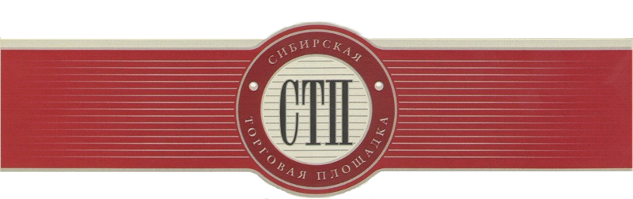

УТВЕРЖДАЮ
Организатор торгов
Общество с ограниченной ответственностью «Центр Универсальных Торгов»

Протокол №СТП-3607/1
о результатах проведения открытых торгов посредством
публичного предложения имущества должника
Общества с ограниченной ответственностью «МеталлПрофСистем»

Дата и время начала проведения торгов: 2019-04-29 09:00:00 (время мск)
Дата и время подведения результатов проведения торгов: 2019-05-29 15:00:00 (время мск)
Оператор торговой площадки: ООО «Сибирская торговая площадка»
Место проведения торгов: Электронная торговая площадка https://sibtoptrade.ru/
Предмет торгов:

№ лота на площадке | название лота (с начальной ценой продажи, руб.)
1 | Земельный участок с кадастровым номером 01:09:0103023:84, площадью 30 000 кв. м, расположенный по адресу: Республика Адыгея, г. Адыгейск, ул. Промышленная, 6/2, с расположенным на нем Ангаром из металлоконструкций, (техническая и разрешительная документация на Ангар из металлоконструкций отсутствует). Имущество обременено арендой на основании Договора аренды №01-мпс-2016 от 01.08.2016г. на срок 10 лет, начальная цена 26439300.00

График последовательного снижения начальной цены:
Срок, по истечению которого последовательно снижается начальная стоимость | Цена продажи имущества, установленная для определенного периода, руб. | Сведения о поступлении заявок
с 09:00 (мск) «27» мая 2019г.  по 15:00 (мск) «29» мая 2019г. | 1321965.00 | 5 заявок

Участники, представившие заявки в соответствующем периоде:
Наименование участника (для юридического лица) или Ф.И.О. (для физического лица) | Место нахождения (для юридического лица) или место жительства (для физического лица) | Дата и время поступления заявки (мск) | Предложение о цене, руб. | Результат рассмотрения заявки Организатором
Борток Оксана Александровна | г. Астрахань, ул. Артельная, д. 72 А | 2019-05-29 14:38:36 | 3790000.00 | Отказана
Общество с ограниченной ответственностью "Синтеко" | 603073, Нижегородская область, г. Нижний Новгород, ул. Адмирала Нахимова, д. 14, пом. ВП2 | 2019-05-29 14:45:19 | 1406888.00 | Одобрена
Родионов Глеб Михайлович | Краснодарский край, г. Краснодар, ул. Сормовская, д. 106, кв. 47 | 2019-05-29 14:55:52 | 2321999.00 | Одобрена
Артищев Виктор Валерьевич, действующий в интересах ООО «Титаниум» (ИНН 7725276633, ОГРН 1155020001135) | 143069, Московская обл., г. Звенигород, с. Введенское, д. 156 | 2019-05-29 14:57:01 | 2433500.00 | Одобрена
Хруленко Константин Дмитриевич, действующий в интересах Хруленко Ирины Сергеевны (ИНН 526209703002) | 117587, г. Москва, Чертаново Северное р-н, ул. Кировоградская, д. 9, корп. 2, кв. 119 | 2019-05-29 14:57:58 | 1324000.00 | Одобрена

На основании п.4 ст.139 ФЗ «О несостоятельности (банкротстве)» №127–ФЗ от 26.10.2002г., Победителем по продаже имущества посредством публичного предложения по лоту №1, признан участник, представивший в установленный срок заявку на участие, содержащую цену продажи не ниже начальной цены установленной для определенного периода проведения торгов, предложивший максимальную цену за это имущество:
Наименование участника (для юридического лица) или Ф.И.О. (для физического лица) | Место нахождения (для юридического лица) или место жительства (для физического лица) | Дата и время поступления заявки (мск) | Предложение о цене, руб.
Артищев Виктор Валерьевич, действующий в интересах ООО «Титаниум» (ИНН 7725276633, ОГРН 1155020001135) | 143069, Московская обл., г. Звенигород, с. Введенское, д. 156 | 2019-05-29 14:57:01 | 2433500.00

С даты определения победителя торгов по продаже имущества должника Общества с ограниченной ответственностью «МеталлПрофСистем» по лоту №1 посредством публичного предложения, прием заявок прекращается.

